Ciao di nuovo.
Ponovno pozdravljeni.

Pri tej uri na YT poslušate posnetek, "Nella città dell'amore" - P&F, ki ga dobite na spodnji povezavi.
https://www.youtube.com/watch?v=zz8n32Dhn28

Nato na spodnjem delovnem listu smiselno povežite sliko z besedo.

Za konec si poglejte še pravljico Il Topo di Città e il Topo di Campagna storie per bambini | Cartoni animati, ki jo dobite na spodnji povezavi.

https://www.youtube.com/watch?v=N4gA-kf7m1I

V primeru kakršnih koli težav me lahko kontaktirate preko šolskega emaila, kamor mi tudi pošljite rešene delovne liste.

Lep pozdrav,

Andrejka Repič

COSA FACCIAMO IN UNA CITTÀ? - KAJ POČNEMO V MESTU?
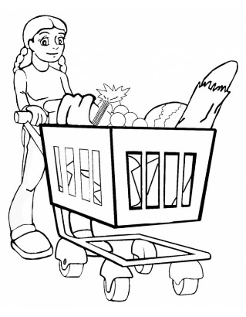  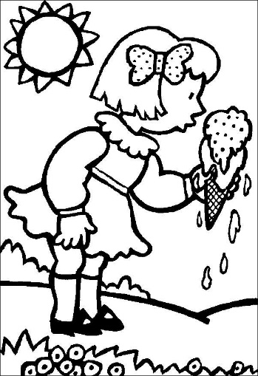  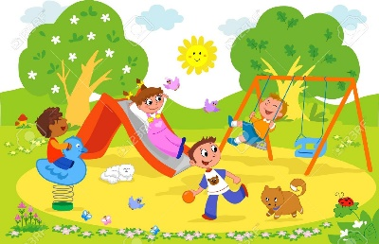 | IO VISITO I MUSEI,  LE GALLERIE, LE CHIESE ….  IO FACCIO LA SPESA  IO COMPRO DEI SUVENIRS  IO VADO AL CINEMA,  IN PALESTRA …  IO VADO  AL BAR E  BEVO QUALCOSA  IO MANGIO UN GELATO  IO GUARDO I MONUMENTI  IO VADO A GIOCARE NEL PARCO | 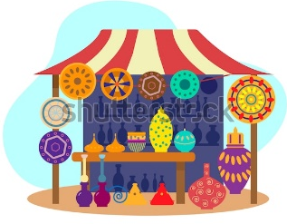  SPOMINKI  